**Lepší regulace v EU a role obchodních politik při strukturálních změnách – zprávy z OECD**

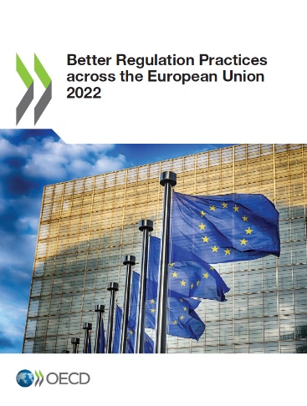Celosvětové průzkumy mezi podnikateli zaznamenávají vyšší nespokojenost z rostoucí složitosti a náročnosti obchodních předpisů, zejména ze strany malých a středních podniků, které jsou zranitelnější vůči neočekávaným zpožděním dodávek a nárůstu obchodních nákladů. I přes neustálé zlepšování podnikatelského prostředí usnadňujícího obchod zůstávají obchodní náklady spojené se zemědělsko-potravinářskými produkty (rychleji podléhajícími zkáze) vyšší než náklady spojené s průmyslovým zbožím, které podléhá menšímu počtu kontrolních postupů. Schvalovací postupy tvoří nejvýznamnější část těchto nákladů. Analýzy Světové banky založené na indexu logistické výkonnosti opakovaně zjistily, že výkonnost dodavatelských řetězců omezují pohraniční sanitární a fytosanitární orgány, což v mnoha zemích může komplikovat pokrok dosažený jinými pohraničními orgány, které rychleji automatizovaly a zefektivnily své postupy. Druhé vydání zprávy o regulatorní praxi v Evropské unii je tak užitečným příspěvkem při analýze nedávného vývoje a současných postupů pro zlepšování kvality zákonů a nařízení ve členských státech EU.

<https://www.oecd-ilibrary.org/governance/better-regulation-practices-across-the-european-union-2022_6e4b095d-en>

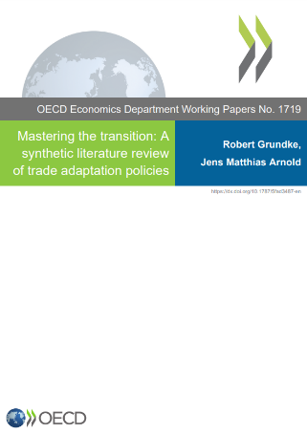Nová publikace OECD podává přehled o úspěšnosti politik při podpoře strukturální transformace hospodářství. Zaměřuje se na souhrn poznatků z oblasti obchodních i neobchodních politik. U prvně uvedených přes přetrvávání určitých metodologických otázek a výskyt významných problémů při vlastní transformaci i po ní potvrzuje pozitivní dopad otevírání obchodu na hospodářský růst a životní úroveň. Prospěch z větší/silnější integrace do globální ekonomiky identifikuje u spotřebitelů i výrobců. Zmiňuje též disciplinující účinek dovozní konkurence nutící podniky snižovat neefektivitu, modernizovat výrobní procesy, zvyšovat kvalitu výrobků a snižovat ceny. Současně upozorňuje, že zvyšování produktivity nemusí nutně znamenat masivní substituci směrem k dovozu, ale spíše oživení domácích podniků, kde významnou roli mají i redistribuční efekty. Vyhodnocení účinků těchto politik v sociální oblasti (příjmová nerovnost, zaměstnanost, pracovní standardy) jsou méně jednoznačná. Větší význam je zde přisuzován roli neobchodních politik (regulace, daňový a vzdělávací systém, technologické změny zaměřené na kvalifikaci apod.). Úspěšné řízení strukturální transformace vyžaduje aktivní pomoc a podporu (včetně nabídky odborné přípravy, pracovního poradenství nebo specifických podpor) pro využití nových příležitostí ze strany pracovníků, jednotlivých hospodářských odvětví i konkrétních regionů.

<https://www.oecd-ilibrary.org/economics/mastering-the-transition-a-synthetic-literature-review-of-trade-adaptation-policies_5fad3487-en>

Mgr. Radek Stránský

Odbor zahraničně obchodní spolupráce, MZe

+420 221 812 310